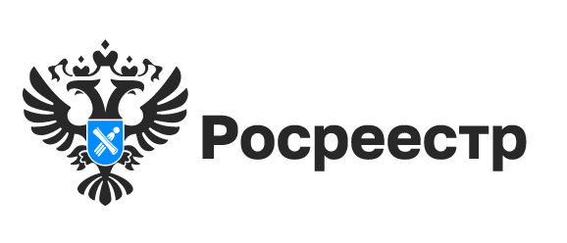

«Земля для туризма»: в Новосибирской области определены первые территории

В декабре 2022 года Новосибирская область включилась в проект Росреестра «Земля для туризма», который позволит привлечь инвесторов в регион, эффективно управлять землей для развития туристических объектов.
В рамках реализации проекта выявлены первые территории, вызывающие туристический интерес:
Кластер «Обские парки» планируется создать на прибрежных территориях в Новосибирске, Бердске, Искитимском и Ордынском районах области. Появление туристического кластера позволит развивать разные виды туризма в регионе: от пляжного и спортивного до познавательного и этнографического.
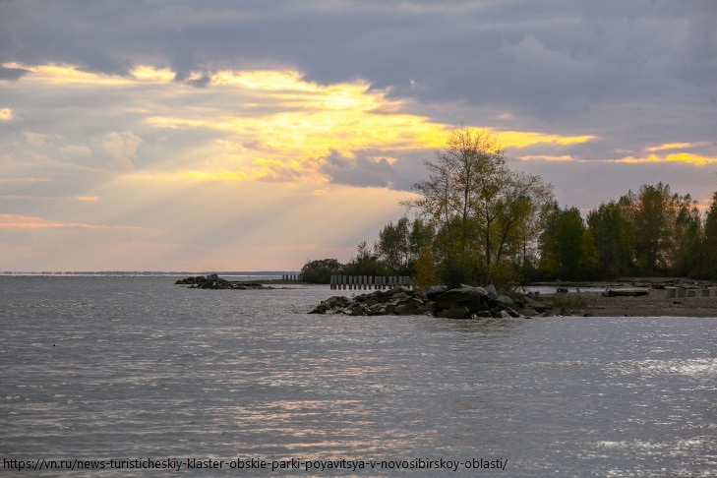

Озеро Карачи в Чановском районе области: с 1880 года озеро используется как грязевой и бальнеологический курорт.
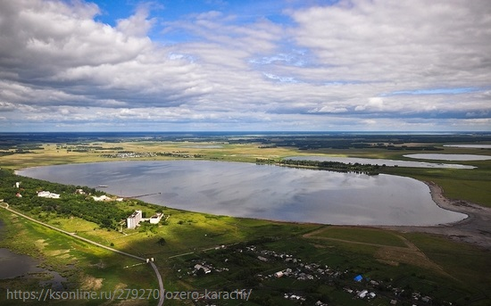

Озеро Островное в Краснозерском районе области: уникальный источник целебной грязи, лечебной глины, рапы (озерной соли) – аналоги даров Мёртвого моря.
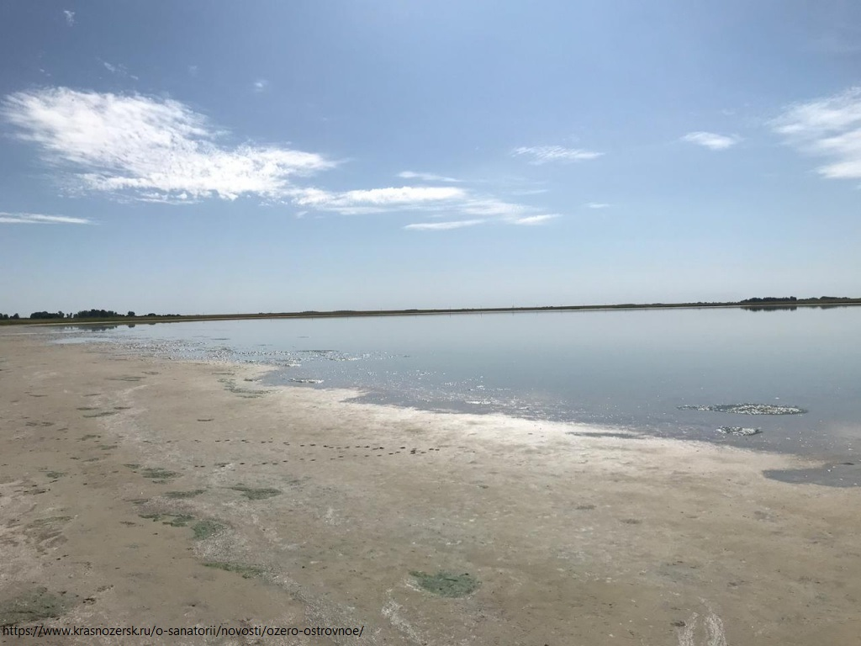

Развитие туризма в Новосибирской области – одна из приоритетных задач региона. Новосибирский Росреестр принимает активное участие в решении вопросов, направленных на выявление земельных ресурсов для развития туризма в целях дальнейшего отображения их на публичной кадастровой карте.
«При Управлении Росреестра по Новосибирской области действует специальный оперативный штаб, в состав которого вошли представители региональных министерств и ведомств. В рамках заседаний штаба рассматриваются территории Новосибирской области, вызывающие наибольший туристический интерес.В итоге будет создан банк земли для туризма, потенциальные инвесторы смогут выбрать участки в режиме онлайн для строительства туристической инфраструктуры – спортивные объекты, турбазы, гостиничные комплексы и другие», - отметила заместитель руководителя новосибирского Росреестра Наталья Ивчатова.
Основные условия включения земельных участков в Банк земли для туризма: отсутствие прав физических и юридических лиц на эти земли, они не должны быть изъяты из оборота и не ограничены в обороте, вид разрешенного использования земель должен быть связан с туризмом, например, туристическое обслуживание, природно-познавательный туризм и другие.
В Новосибирской области в последние годы активно развиваются разные направления туризма. Новосибирская область вошла в десятку пилотных регионов по развитию научно-популярного туризма. По сведениям регионального минэкономразвития, Новосибирская область занимает 12 место в Национальном туристическом рейтинге регионов России по итогам 2022 года, ежегодно область посещают порядка 2 млн туристов.

Материал подготовлен Управлением Росреестра
по Новосибирской области

Об Управлении Росреестра по Новосибирской области
Управление Федеральной службы государственной регистрации, кадастра и картографии по Новосибирской области (Управление Росреестра по Новосибирской области) является территориальным органом федерального органа исполнительной власти, осуществляющим функции по государственной регистрации прав на недвижимое имущество и сделок с ним, государственному кадастровому учету недвижимого имущества, по оказанию государственных услуг в сфере осуществления государственной регистрации прав на недвижимое имущество и государственного кадастрового учета недвижимого имущества, землеустройства, государственного мониторинга земель, а также функции по государственной кадастровой оценке, федеральному государственному надзору в области геодезии и картографии, государственному земельному надзору, надзору за деятельностью саморегулируемых организаций оценщиков, контролю деятельности саморегулируемых организаций арбитражных управляющих. Руководителем Управления Росреестра по Новосибирской области является Светлана Евгеньевна Рягузова.

Контакты для СМИ:
Управление Росреестра по Новосибирской области
630091, г.Новосибирск, ул.Державина, д. 28
Электронная почта:
oko@54upr.rosreestr.ru
Сайт: Росреестр
Соцсети:
ВКонтакте
Одноклассники
Яндекс.Дзен
Телеграм

